Dados da Proposta

Sigla: SBSeg 2013

Título do Evento: XIII Simpósio Brasileiro de Segurança da Informação e Sistemas Computacionais
Data de Realização: 11 a 14/11/2013
Local do Evento: Studio 5 Centro de Convenções, Manaus, Amazonas
URL do Evento: http://sbseg2013.icomp.ufam.edu.br/

Coordenação

Coordenadores: Eduardo Luzeiro Feitosa

Eduardo James Pereira Souto

E-mail dos Coordenadores: efeitosa@icomp.ufam.edu.br

esouto@icomp.ufam.edu.br

Organização

Instituições Executoras: UFAM - Universidade Federal do Amazonas
Instituição Promotora: SBC - Sociedade Brasileira de Computação

Recursos/Superávit
A instituição executora UFAM receberá os 50% referentes ao saldo do evento.

Comissão Especial

Comissão Especial em Segurança da Informação e de Sistemas Computacionais – CESEg

Coordenador: Anderson Clayton Alves Nascimento, UNB

E-mail: andclay@gmail.com; andclay@ene.unb.br

Secretaria Regional

Representante Regional: José Laurindo Campos, INPA

E-mail: lcampos@inpa.gov.br

Diretor de Eventos e Comissões Especiais

Diretor: Altigran Soares da Silva, UFAM

E-mail: alti@icomp.ufam.edu.br

Aprovação pela Comissão Especial
Ata de Reunião Plenária da Comissão Especial em Segurança da Informação e de Sistemas Computacionais (CESeg) em Anexo

Histórico do Evento, Formato e Temas de interesse

Histórico
O Simpósio Brasileiro em Segurança da Informação e de Sistemas Computacionais (SBSeg), realizado anualmente desde 2001, é o maior evento acadêmico brasileiro na área de Segurança Computacional. Além do assunto segurança ser bastante amplo, envolvendo inclusive questões de segurança das infraestruturas críticas dos país, o SBSeg ganha importância adicional como evento acadêmico por estimular o interesse e a participação dos estudantes nos diversos temas, principalmente em nível de pós-graduação stricto sensu. O SBSeg envolve cerca de 300 participantes, entre professores, pesquisadores, estudantes de pós-graduação e profissionais especialistas do Brasil e do exterior, que apresentam e discutem os últimos avanços científicos e tecnológicos em segurança da informação e de sistemas computacionais.
O SBSeg desfruta de excelente reputação devido à seriedade da sua organização, à diversidade e à abrangência das atividades propostas, à atualidade dos temas abordados e ao rigor do processo de seleção de artigos. O simpósio principal tem recebido anualmente uma média de 75 submissões, mantendo uma taxa de aceitação média de 33%. Outro fator importante de consolidação do SBSeg é sua frequência de realização. Desde que a primeira edição ocorreu em Florianópolis, em 2001, mais 11 edições aconteceram (Búzios, 2002; Natal, 2003; Gramado, 2004; Florianópolis, 2005; Santos, 2006; Rio de Janeiro, 2007; Gramado, 2008; Campinas, 2009; Fortaleza, 2010; Brasília, 2011; e, Curitiba, 2012), atraindo a cada ano um número maior de participantes.
A décima terceira edição do SBSeg será realizada na cidade de Manaus, AM, entre os dias 11 e 14 de novembro de 2013, sob a responsabilidade do Instituto de Computação da Universidade Federal do Amazonas (IComp/UFAM), tendo como coordenadores gerais os professores Eduardo Luzeiro Feitosa (UFAM) e Eduardo James Pereira Souto (UFAM). Maiores informações sobre as edições do Simpósio estão disponíveis no site http://sbseg2013.icomp.ufam.edu.br/.
Por ser um evento itinerante a cada ano o SBSeg é realizado em uma cidade do país, a seguir é apresentada uma relação das edições anteriores do evento:

- 2012 – Curitiba, PR
- 2011 – Brasília, DF
- 2010 – Fortaleza, CE
- 2009 – Campinas, SP
- 2008 – Gramado, RS
- 2007 – Rio de Janeiro, RJ
- 2006 – Santos, SP
- 2005 – Florianópolis, SC
- 2004 – Gramado, RS (junto ao SBRC)
- 2003 – Natal, RN (junto ao SBRC)
- 2002 – Búzios RJ (junto ao SBRC)
- 2001 – Florianópolis, SC (junto ao SCTF)

Formato
O SBSeg 2013 proporcionará uma ampla e rica variedade de atividades, tais como:
  - Sessões técnicas, com apresentação de artigos completos e de artigos curtos selecionados por especialistas na área;
  - Minicursos, ministrados de maneira didática, cobrindo temas normalmente não abordados nas grades curriculares ou que despertem interesse entre acadêmicos e profissionais;
  - Palestras e tutoriais, proferidos por especialistas brasileiros e estrangeiros, versando sobre temas de pesquisa avançados;
  - Workshops e fóruns, agregando participantes para discussão de temas específicos em vários temas da área de segurança computacional;
  - Reuniões de trabalho, em particular da Comissão Especial em Segurança da Informação e de Sistemas Computacionais.

Abaixo na Tabela 1 é apresentada a programação preliminar para os quatro dias do SBSeg 2013.

Tabela 1 – Programação Preliminar do SBSeg 2013
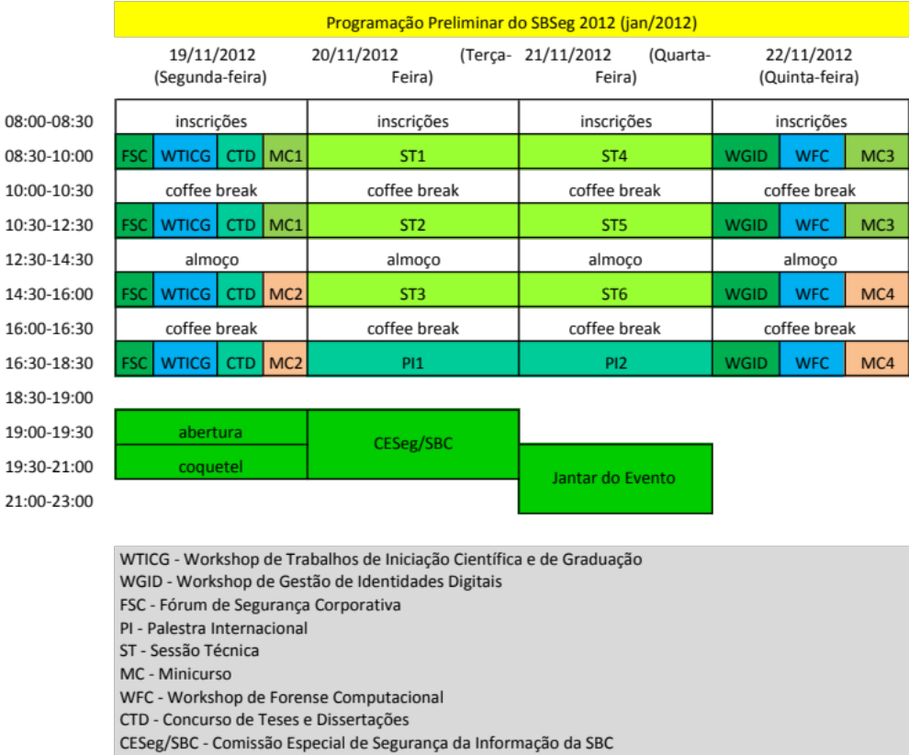

Temas de interesse
Os temas abordados no SBSeg vem se alterando ao longo dos anos, acompanhando o estado-da-arte da área. Os tópicos de interesse nesta próxima edição são:
• algoritmos e técnicas criptográficas
• anonimato
• auditoria e análise em sistemas
• autenticação e gerência de identidade
• biometria e sistemas biométricos
• controle de acesso
• criminalística computacional
• gerência de chaves
• hardware criptográfico, RFID e cartões inteligentes
• medidas e sistemas de contingência face a desastres
• metodologias de certificação de sistemas e de softwares seguros
• metodologias de desenvolvimento de sistemas seguros
• modelos de confiança
• padronização e normalização em segurança
• políticas de segurança
• proteção de propriedade intelectual e DRM
• protocolos de segurança
• segurança adaptativa
• segurança em aplicações (multimídia distribuída, TV digital, e-banking, etc)
• segurança em dispositivos móveis/sistemas embarcados/redes sem-fio
• segurança em grades computacionais, redes P2P e redes de sobreposição
• segurança em middleware (Java RMI, J2EE, CorbaSec,.Net, etc)
• segurança em redes
• segurança em serviços web
• segurança em sistemas distribuídos
• segurança em sistemas operacionais
• tecnologias de "firewall"
• teste e avaliação da segurança
• tolerância a falhas
• tolerância a intrusões
• votação eletrônica
• vulnerabilidades, ataques e detecção de intrusões

Comissão Organizadora

Coordenadores Gerais
- Eduardo Luzeiro Feitosa, Universidade Federal do Amazonas (PPGI/IComp)
- Eduardo James Pereira Souto, Universidade Federal do Amazonas (PPGI/IComp)

Coordenadores do Comitê de Programa
- Raul Ceretta Nunes, Universidade Federal de Santa Maria (UFSM)
- Michel Abdala, École Normale Supérieure – (ENS/France)

Coordenador de Palestras e Tutoriais
- Anderson Clayton Alves Nascimento, Universidade de Brasília (UNB)

Coordenador de Minicursos
- Rossana Maria de Castro Andrade, Universidade Federal do Ceará (UFC)

Coordenadora do Workshop de Trabalhos de Iniciação Científica (WTICG)

Lau Cheuk Lung, Universidade Federal de Santa Catarina (UFSC)

Coordenadores do Workshop de Gestão de Identidades Digitais (WGID)
- Michelle S. Wangham, Universidade do Vale do Itajaí (UNIVALI)
- Ricardo Custódio, Universidade Federal de Santa Catarina (UFSC)

Coordenadores do Workshop de Forense Computacional (WFC)
- Anderson Rocha, Universidade Estadual de Campinas (UNICAMP)
- Cinthia Freitas, Pontifícia Universidade Católica do Paraná (PUCPR)

Processo de Seleção de Artigos
Os trabalhos apresentados nas sessões técnicas, minicursos, concurso de tese e dissertações e workshops serão escolhidos por meio de um processo de seleção criterioso executado, respectivamente, pelo Comitê de Programa, Comitê de Avaliação de Minicursos, Comitê de Avaliação de Teses e Dissertações e pelos Comitês de Avaliação de cada Workshop.
O processo consiste na submissão eletrônica de artigos e propostas que serão avaliados por pelo menos três especialistas dos referidos comitês. Os melhores trabalhos são, então, selecionados (a taxa de aceitação típica do simpósio principal tem ficado 33%), considerados pelo Comitê de Programa, os autores são comunicados e a listagem divulgada na Internet. Os autores são notificados sobre a avaliação, recebendo os pareceres dos avaliadores. Autores de trabalhos selecionados são requisitados a produzir uma versão final dos textos considerando as críticas dos revisores. Essas versões finais são incluídas nos Anais do SBSeg (artigos completos e curtos) e no Livro de Minicursos.

Calendário de Submissões de Trabalhos

Realização do evento: 11 a 14 de Novembro

Submissão de artigos: 24 de Junho

Registro de artigos: 17 de Junho

Número de Artigos Submetidos e Aceitos no Triênio
 | Artigos
Ano | Submetidos | Aceitos
2010 | 60 | 26
2011 | 61 | 20
2012 | 80 | 27

Dados do SBSEG 2012

Instituição Organizadora: Universidade Federal do Paraná, UFPR
Pontifícia Universidade Católica do Paraná, PUCPR
Universidade Tecnológica Federal do Paraná, UTFPR

Coordenadores: Aldri dos Santos, UFPR

Altair Santin, PUCPR

Carlos Maziero, UTFPR

Situação da Prestação de Contas das edições anteriores
Aprovadas

Planilha de Custos Preliminar
A Tabela 2 apresenta o orçamento previsto para o SBSeg 2013.
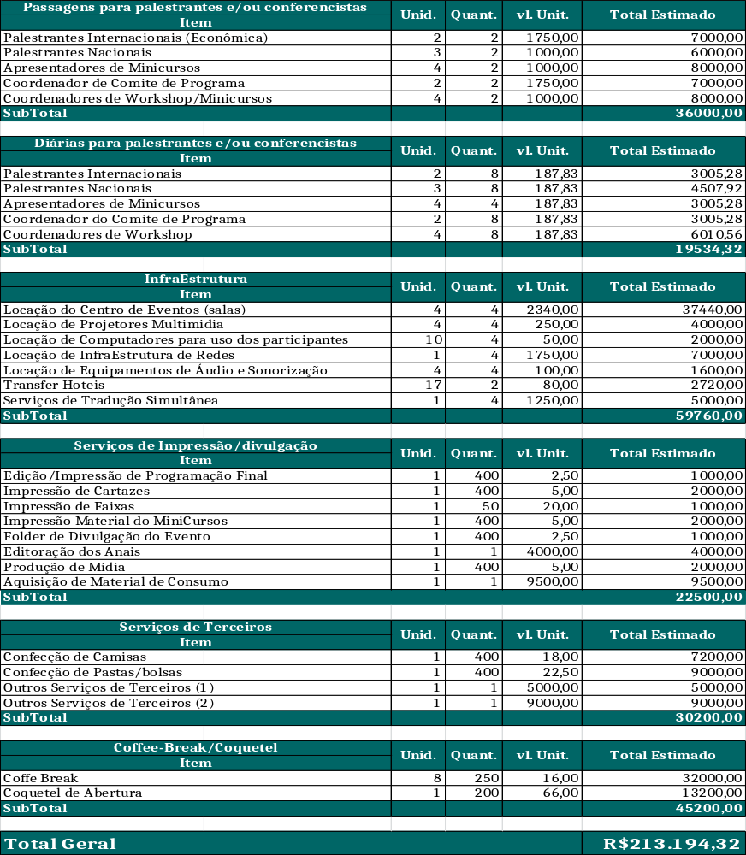

Lista de eventos satélites co-locados
- Workshop de Trabalhos de Iniciação Científica (WTICG)
- Workshop de Gestão de Identidades Digitais (WGID)
- Workshop de Forense Computacional (WFC)
- Fórum de Segurança Coorporativa (FSC)

Eduardo Souto
Eduardo Feitosa

Coordenadores Gerais do SBSeg 2013

